СЦЕНАРИЙ СПОРТИВНОГО ПРАЗДНИКА: «А НУ-КА, ПАРНИ!»
(автор: Хантимирова О.П.)
Ведущий 1: 23 февраля мы отмечаем День Защитника Отечества.
Ведущий 2: На страже родины любимой родная армия стоит.
В бою за счастье человека – она надежный меч и щит.
Ведущий 1: Нашей армии любимой день рожденье в феврале.
Слава ей непобедимой, слава миру на земле!
Ведущий 2: Солдат на марше
Родине присяга.
В его душе незыблемо живет
Как вечный свет
Единственного стяга
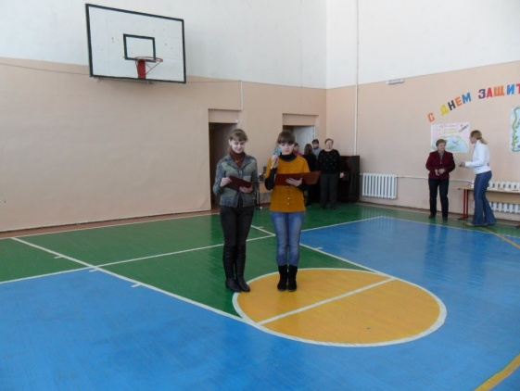
Ведущего вперед, всегда вперед!
Ведущий 1: Солдат – в делах
Пускай не сахар служба
прочих чувств –
отчизне долг.
К тому же в трудный час
Мужская дружба
Поможет и на выручку придет.
Ведущий 2: Солдат – в учебе
Все постигнуть надо
Чтоб защищать страну
Коль грянет гром
И для него заветная награда
Быть первым в деле боевом.
Ведущий 1: Дорогие ребята! Как будущие солдаты и командиры вы должны иметь такие качества , как умение дружить, держать слово, быть смелыми, мужественными, благородными. От каждого из вас в будущем зависит какой быть нашей армии. А чтобы быть настоящим солдатом, надо учиться и уметь делать все.
Ведущий 2: Сегодня мы предлагаем вам принять участие в конкурсной программе под названием «Солдатская служба».
Ведущий 1: Представляем членов жюри, которые будут оценивать наш конкурс
Ведущий 2: Сейчас мы проверим вашу физическую подготовку.

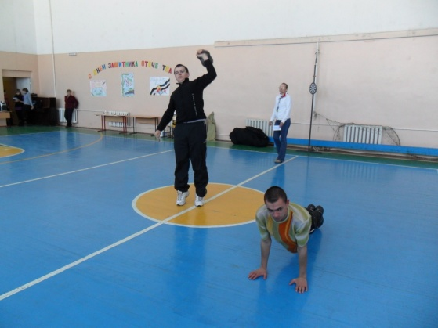
1конкурс:
Выжимание гири и отжимание от пола.
По два человека от каждой команды.

Ведущий 1: Желаем вас успеть в одном
Так делать, чтоб след остался
Чтоб каждый ваш отличный дом
От прочих чем-то отличался.
Ведущий 2: Мужчина должен уметь не только защищать Родину с оружием в руках, но и строить дома, воспитывать детей и многое другое. Мы сейчас увидим, насколько наши юноши готовы к обычной жизни.
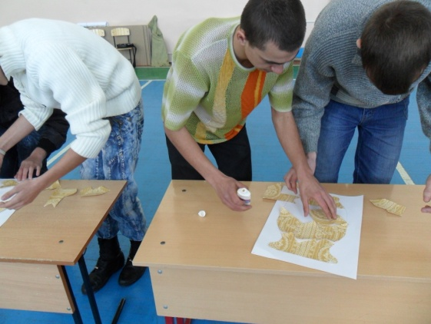
2 конкурс:
«Склей вазу».
По 2 человека от каждой команды.

Ведущий 1: В жизни слабым сейчас не место.
Только сильным везёт в судьбе.
Из крутого вы сделаны теста
Так удачи же вам с АКМ
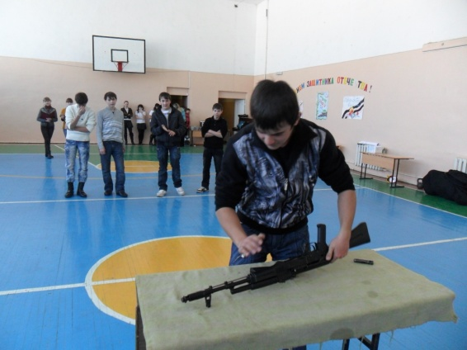
3 конкурс:
Сборка и разборка АК.
Участвует вся команда, условия – каждый
снимает только одну деталь в определённой
последовательности. Сборка производится
в обратном порядке.

Ведущий 2: Вот очередные мучения –
Начались боевые учения
Противник, чтобы сбить нас с толку,
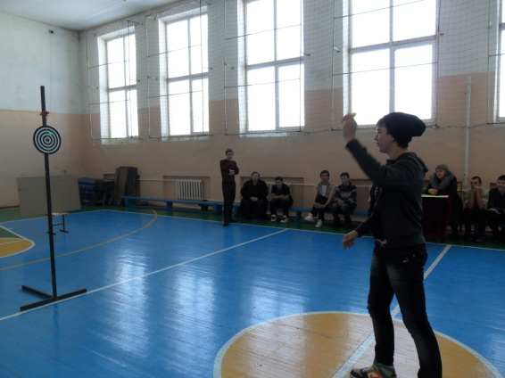
Стреляют сверху, снизу, сбоку.
Но мы тоже не лыком сшиты.
Бабахнули раз – враги отбиты!!!
4 конкурс:
«Меткий стрелок».
От каждой команды по одному человеку.

5 конкурс:
«Перебери крупу»
Участвуют по 3 человека от каждой команды.
Нужно перебрать крупы на 3 кучки.
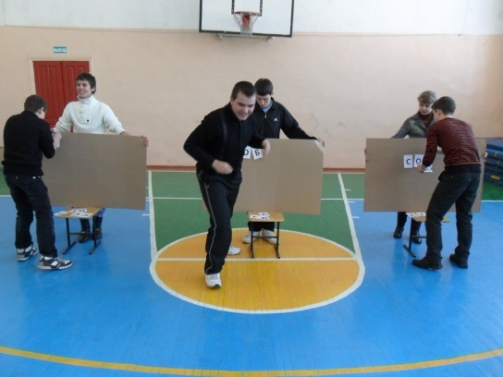
На время.

6 конкурс:
«Собери слово».
Участвует вся команда (эстафета).
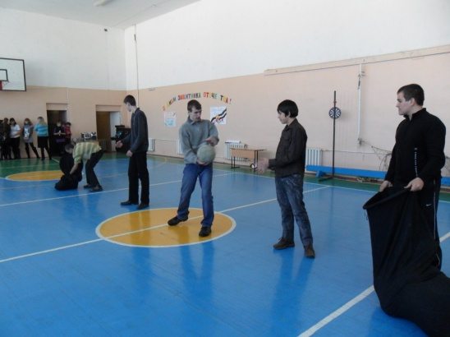
7 конкурс:
«Переноска снарядов»
Участвует вся команда.
На время.
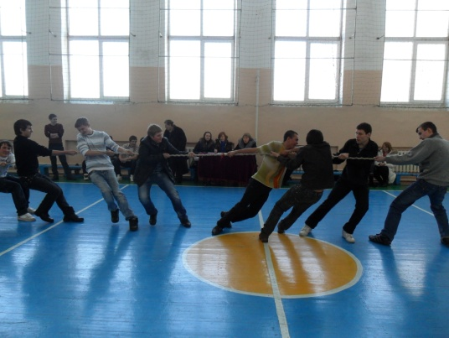

8 конкурс:
«Перетягивание каната».
Участвует вся команда.

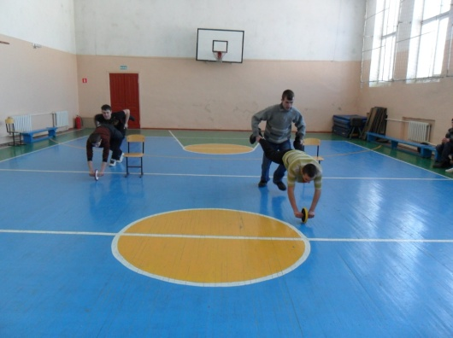
9 конкурс:
«Тачка».
Участвуют по 2 человека от каждой команды.
На время.
Ведущий 1:Пока жюри подсчитывает общее
количество баллов и выявляют победителей.
Для вас звучит песня в исполнении девочек.
Ведущий 1: А сейчас жюри объявит победителей нашего конкурса.
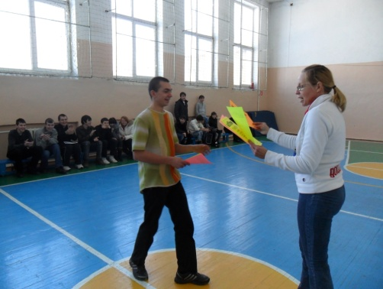
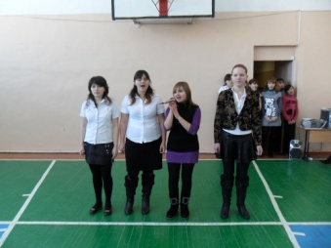
Всем спасибо за внимание,
За задор и звонкий смех
За огонь соревнования
Обеспечивший успех.
Донецк

